государственное бюджетное образовательное учреждение

среднего профессионального образования

(среднее специальное учебное заведение)

«Златоустовский индустриальный колледж им. П.П. Аносова»

**Городское мероприятие «IT-посиделки**

(методическая разработка внеклассного мероприятия)

Разработчики:

Шашин Игорь Анатольевич,

Палкина Галина Ивановна - преподаватели

2015**СОДЕРЖАНИЕ**

1. АННОТАЦИЯ 3

1.1. Цели и задачи мероприятия 3

1.2. Участники 3

1.3. Актуальность Мероприятия 4

1.4. Оборудование 5

1.5. Организация проведения Мероприятия 6

2. ХОД Мероприятия 7

3. ЛИТЕРАТУРА 13

ПРИЛОЖЕНИЕ 1 14

ПРИЛОЖЕНИЕ 2 16

# 1. АННОТАЦИЯ

Представленная методическая разработка внеклассного мероприятия «IT-посиделки» может использоваться в образовательных учреждениях, в которых организованы курсы «Оператор ЭВМ».

Конкурс «IT-посиделки» (в дальнейшем – Мероприятие) проводится ГБОУ СПО (ССУЗ) «Златоустовский индустриальный колледж им. П.П. Аносова» и Советом Ветеранов ЗГО.

Мероприятие представляет собой интеллектуальную игру, проводимую в течение определенного периода и завершающуюся «Круглым столом» с чаепитием.

## 1.1. Цели и задачи мероприятия

Мероприятие проводится в целях:

* популяризации IT-технологий среди взрослого населения города;
* проявления внимания к старшему поколению.

Основными задачами мероприятия являются:

* содействие формированию информационной культуры у взрослого населения города;
* предоставление возможности обмена опытом практических навыков использования IT-технологий у людей старшего поколения;
* реализация обратной связи со старшим поколением, прошедшим курсы «Оператор ЭВМ» в колледже.

## 1.2. Участники

В мероприятии принимают участие жители города (старшее поколение), окончившие курсы «Оператор ЭВМ» в колледже.

Положение о проведении Городского мероприятия «IT-посиделки» утверждено директором ГБОУ СПО (ССУЗ) «Златоустовский индустриальный колледж им. П.П. Аносова» Сидоровым В.В. и согласовано с председателем Совета Ветеранов ЗГО Макаровым В.М. (см. Приложение 1).

## 1.3. Актуальность Мероприятия

В условиях развития информационно-коммуникационных технологий все сферы деятельности государственных органов в электронном виде являются востребованными гражданами и организациями различных форм собственности. Актуальность данного направления подчеркивается динамичностью развития таких сфер как, социальная (ФСС, Пенсионный Фонд, ФМС), юридическая (адвокатура, нотариат, судопроизводство), экономическая (бюджет, финансы, налоги), культурная (наука, образование), медицинская, муниципальная сфера (ЖКХ) и т.д.

Правительство России переходит на создание электронного правительства, которое обеспечит:

1. Оптимизацию предоставления правительственных услуг населению и бизнесу.
2. Поддержку и расширение возможностей самообслуживания граждан.
3. Рост технологической осведомленности и квалификации граждан.
4. Повышение степени участия всех избирателей в процессах руководства и управления страной.
5. Снижение воздействия фактора географического местоположения.

Для того чтобы воспользоваться государственными услугами, необходимо чтобы население имело начальный уровень подготовки работы на компьютере. Особенно это качается населения старшего поколения, которые не изучали ПК.

В нашем колледже постоянно проводятся курсы для населения «Компьютерная грамотность для каждого – это не прихоть, а веление времени».

Для реализации обратной связи со старшим поколением, посещавшим курсы «Оператор ЭВМ» в колледже разработано Мероприятие «IT-посиделки», на котором участники выполняют несложные задания и делятся теми знаниями, которые они получили на курсах по освоению IT-технологий, а также тем, что им еще хотелось бы узнать. На основании этого корректируются программы по курсам «Оператор ЭВМ».

В проведении курсов «Оператор ЭВМ» и Мероприятия задействованы студенты специальности 230115 «Программирование в компьютерных системах». Это помогает практически закрепить профессиональные и общие компетенции профессионального модуля ПМ.04 «Выполнение работ по рабочей профессии «Оператор электронно-вычислительных и вычислительных машин».

|  |  |
| --- | --- |
| **Код** | **Наименование результата обучения** |
| ПК 1 | Выполнять техническую обработку информационного содержания |
| ПК 2 | Осуществлять сканирование носителей информационных ресурсов |
| ПК 3 | Выполнять запись и оцифровку динамического информационного содержания. |
| ПК 4 | Работать со специализированным прикладным программным обеспечением обработки текстового и табличного информационного содержания. |
| ОК 1 | Принимать решения в стандартных и нестандартных ситуациях и нести за них ответственность. |
| ОК 2 | Осуществлять поиск и использование информации, необходимой для эффективного выполнения профессиональных задач, профессионального и личностного развития. |
| ОК 3 | Работать в коллективе и в команде, эффективно общаться с коллегами, руководством, потребителями. |
| ОК 4 | Брать на себя ответственность за работу членов команды (подчиненных), за результат выполнения заданий. |

Видео- и фотофайлы проведения Мероприятия «IT-посиделки» размещены на DVD-диске в файле «IT-посиделки».

## 1.4. Оборудование

Минимальные требования к аппаратному обеспечению:

* системный блок (ОЗУ – 256 Мб, процессор – 1Ггц, видеокарта – 128 Мб);
* монитор (разрешение экрана 1024×768 пикс);
* мультимедийный проектор и экран;
* клавиатура;
* веб-камера;
* мышь.

Минимальные требования к программному обеспечению:

* ОС Windows XP/Vista/7/8;
* браузер (Opera, Mozilla, Chrome);
* офисный пакет Microsoft Office;
* Adobe Reader;
* Microsoft Inscape.

## 1.5. Организация проведения Мероприятия

Представленное Мероприятие проводилось один раз 24 апреля 2015 г. Участие принимали представители населения старшего поколения, окончившие курсы «Оператор ЭВМ» в нашем колледже и изъявившие желание поучаствовать.

Было сформировано 10 команд – участник и сопровождающий его студент. Для участия была предложена следующая программа:

**1 этап:** представление команд «Приветствие».

**2 этап:** конкурс «Напиши мне письмецо!».

**Тема** – свободная. Участники в соответствии с выбранной темой, работают в Интернете, подбирают картинки, текст (стихи), вставляют все в документ текстового редактора MS Word. Полученный документ отправляют на эл. почту: [konkurszlatik@list.ru](mailto:konkurszlatik@list.ru). Время выполнения – 20 мин.

**3 этап:** конкурс «Крутой хакер».

В представленном филворде найти компьютерные термины. Время выполнения – 10 мин.

**4 этап:** конкурс «Интеллектуальный».

На экране представлено пять категорий, каждая из них содержит по пять вопросов разной степени сложности. Каждая команда по очереди выбирает категорию и вопрос соответствующей сложности. Количество баллов высчитывается за каждый правильный ответ.

**5 этап:** конкурс «Мы с аносовцами!»

Зайти на страничку социальной сети «ВКонтакте» (<http://vk.com>). Найти там группу «Виват, Аносовский» и вступить в группу.

# 2. ХОД Мероприятия

***Предварительный этап***

*Ведущий:* Добрый день, дорогие гости, студенты-помощники и самые талантливые и интеллектуальные участники команд. Мы рады приветствовать Вас на Мероприятии «IT-посиделки». Начать Мероприятие мне бы хотелось следующими словами Виктора Гюго: «ум человека имеет три ключа, всё открывающих – знание, мысль, воображение: всё в этом». Я думаю, именно эти слова должны стать девизом нашего праздника. Каждая команда представляет свое название и девиз. Все это делается экспромтом для знакомства.

***Основной этап***

*Конкурс: «Напиши мне письмецо!!!»*

Ведущий предлагает тему – 70 лет ВОВ. Участники в соответствии с выбранной темой, работают в Интернете, подбирают картинки, текст (стихи), вставляют все в документ текстового редактора MS Word. Полученный документ отправляют на электронную почту: [konkurszlatik@list.ru](mailto:konkurszlatik@list.ru). Время выполнения – 20 мин.

Результаты работ отображаются через мультимедийный проектор на экран.

 

Рис. 1 и 2. Скриншоты отправленных писем

А все письма размещены на DVD-диске в файле «Напиши мне письмецо».

*Конкурс «Крутой хакер»*

Ведущий раздает командам филворд, в котором необходимо найти компьютерные термины. Время выполнения – 10 мин.

Ответы на представленный филворд представлены на рис. 3 и 4.

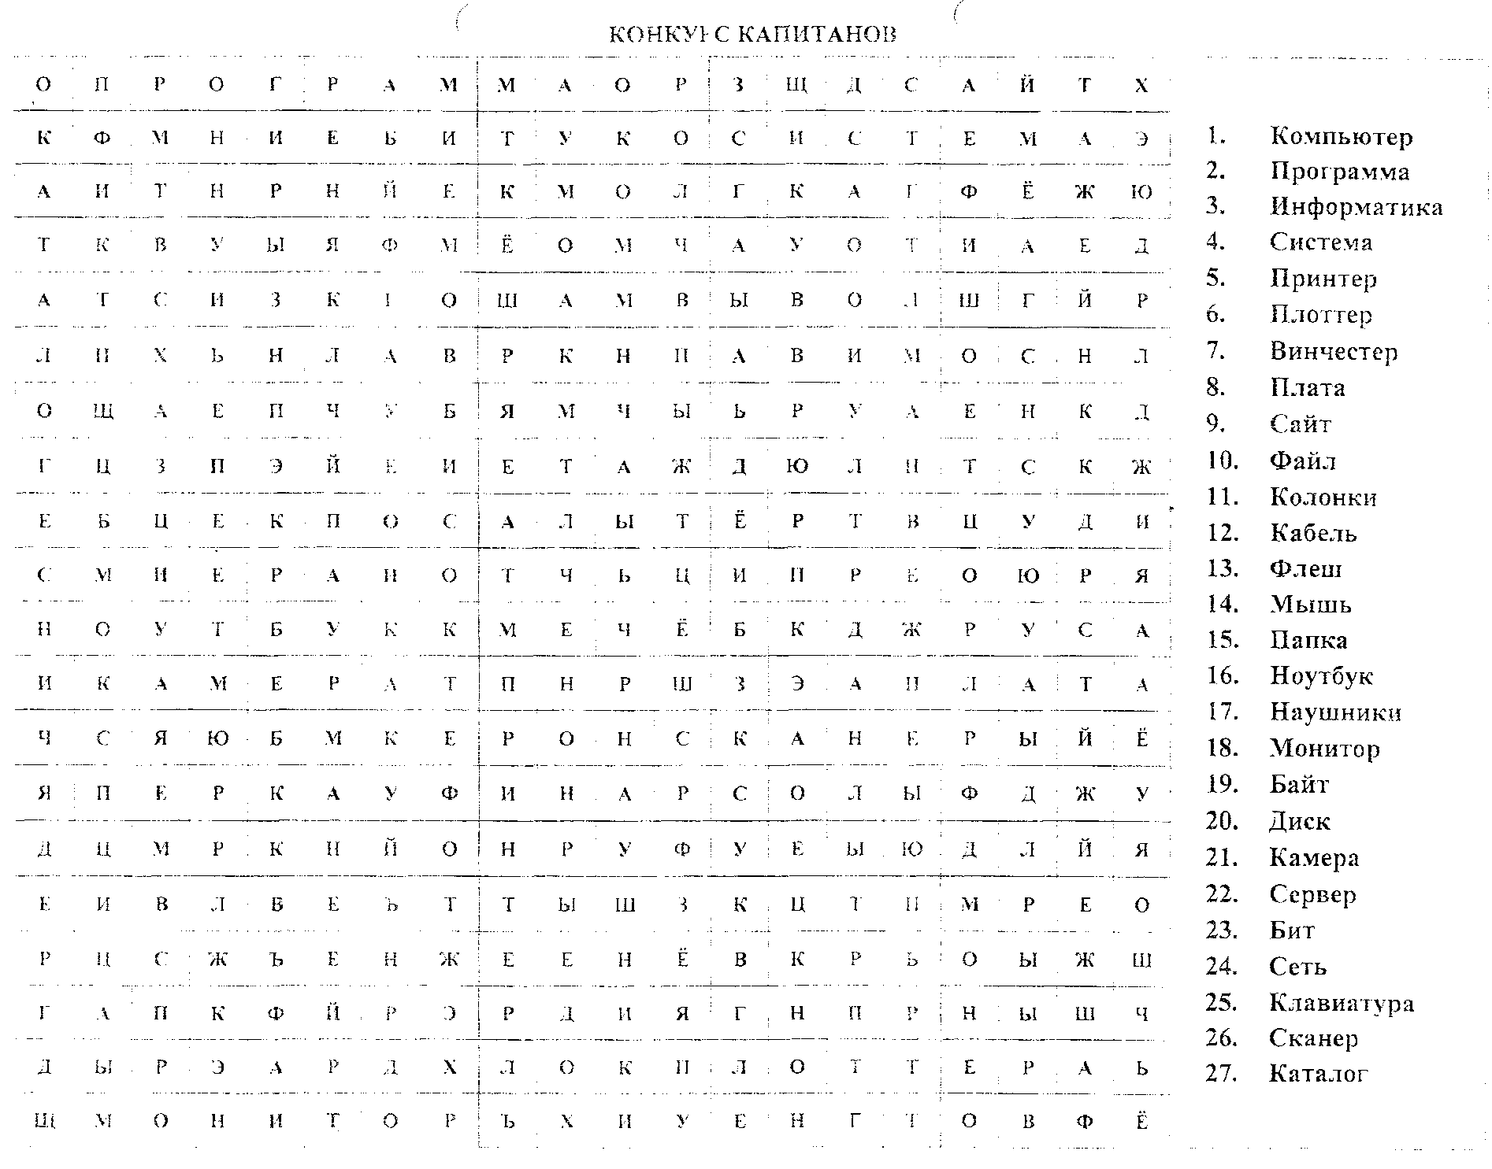

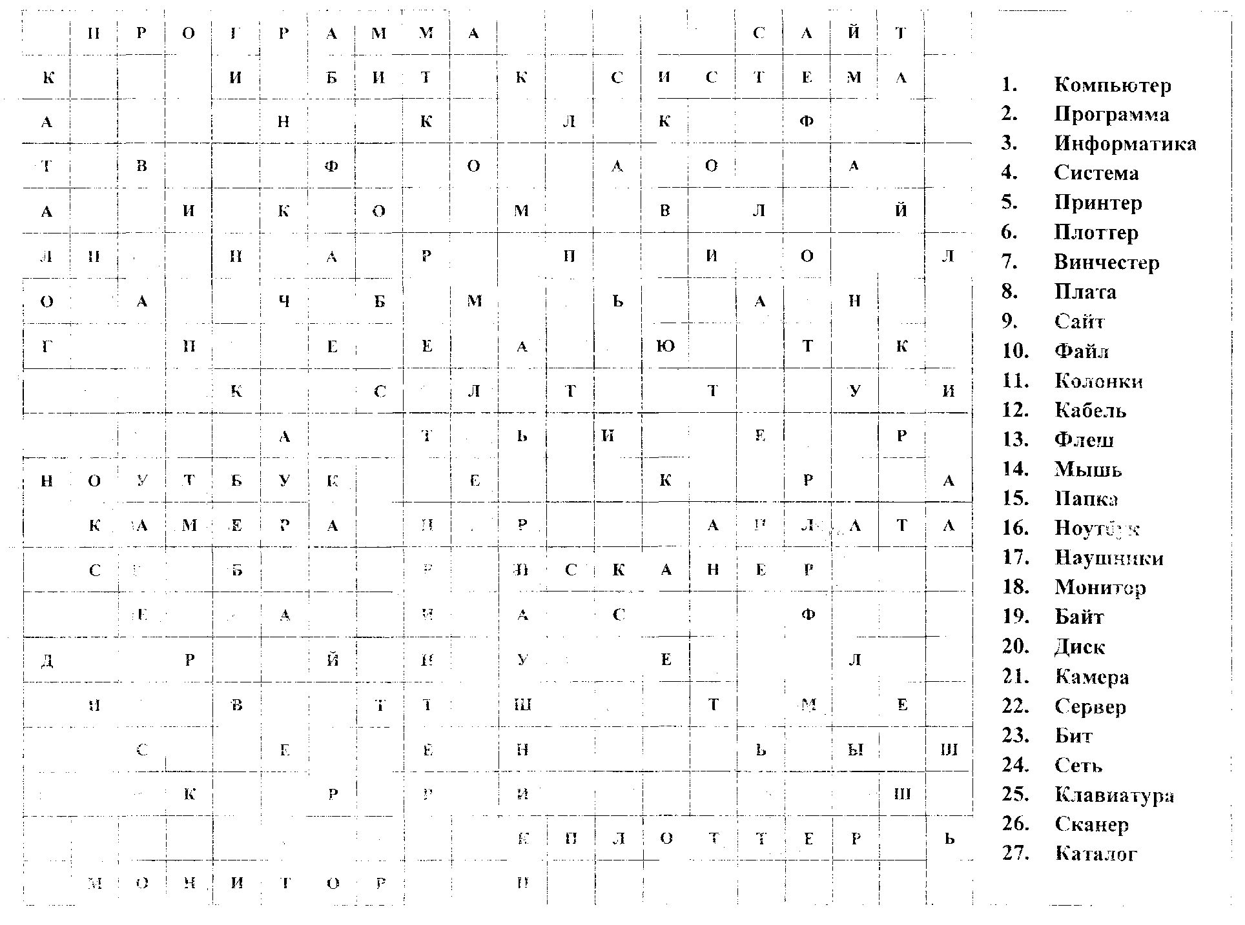

Рис. 3 и 4. Филворд с ответами

*Конкурс «Интеллектуальный»*

На экране представлено пять категорий, каждая из них содержит по пять вопросов разной степени сложности. Каждая команда по очереди выбирает категорию и вопрос соответствующей сложности. Количество баллов высчитывается за каждый правильный ответ.

Главная страница интеллектуальной игры представлена на рис. 5.

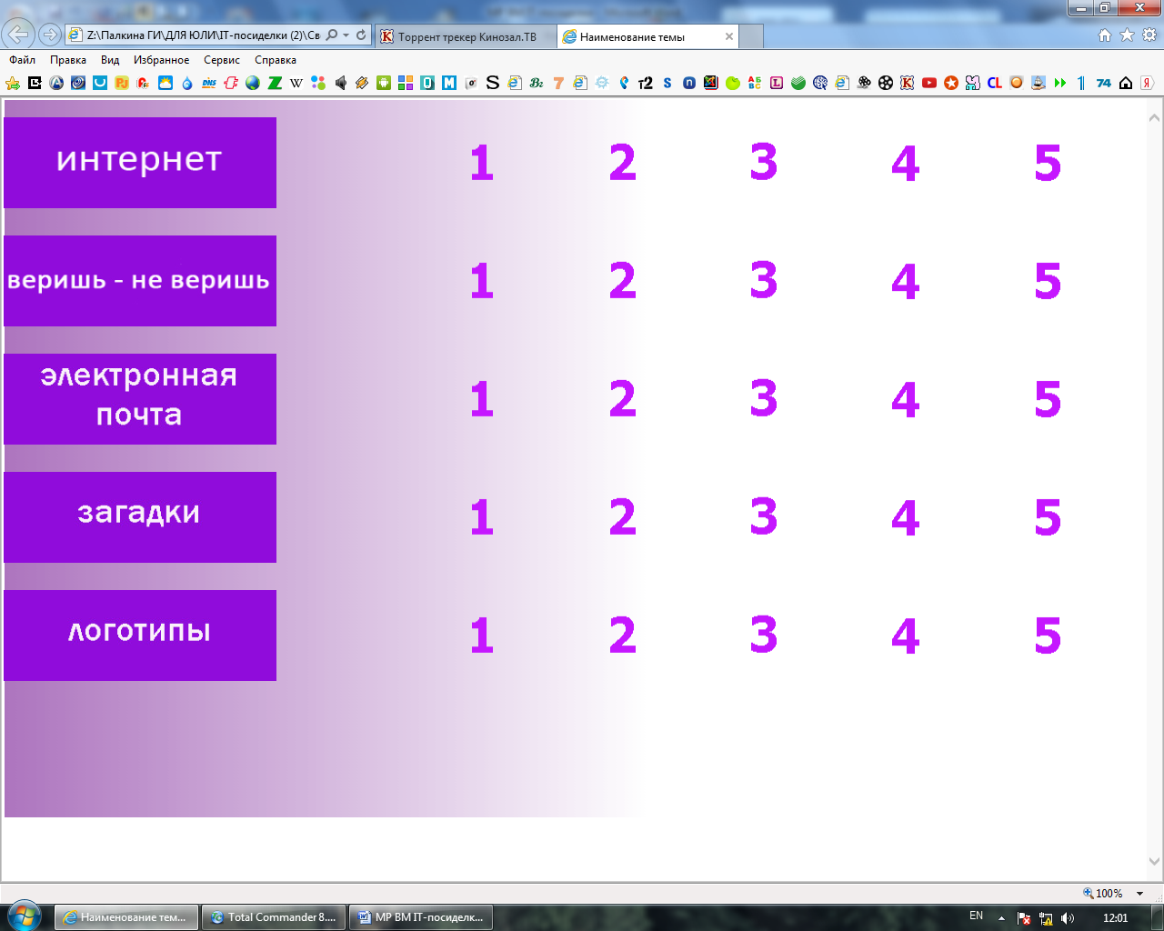

Рис. 5. Главная страница

Тема «**Интернет**» включает в себя следующие вопросы:

1. На сайт какой фирмы указывает электронный адрес www.*адидас*.рф?
2. В чем интернетчики ходят зимой: в варежках или *перчатках*?
3. Для ускорения просмотра больших документов используются…
   1. пинетки
   2. распашонки
   3. чепчики
   4. *ползунки*
4. Компьютер, подключенный к сети Интернет, обязательно имеет…
   1. *IP-адрес*
   2. Web-сервер
   3. TCP/IP
   4. TCP
5. Какая программа служит для поиска и удаления компьютерных вирусов? (*антивирус*)

Тема «**Веришь – не веришь**» содержит следующие вопросы:

1. Верите ли вы, что информацию на компьютере хранят в виде файлов?

(*да*)

1. Верите ли вы, что монитор это стандартное устройство для ввода данных в компьютер? (*нет*)
2. Верите ли вы, что для работы с графическими данными в состав Windows входит стандартный графический редактор WORD? (*нет*)
3. Верите ли вы, что каждый файл имеет имя, состоящее из собственного имени файла и расширения файла? (*да*)
4. Верите ли вы, что принтер это стандартное устройство для ввода данных в компьютер? (*нет*)

Тема «**Электронная почта**» состоит из следующих вопросов:

1. Электронная почта позволяет передавать…
2. только сообщения
3. только файлы
4. *сообщения и файлы*
5. видеосообщения
6. Знак «@» называется… (*собака*)
7. Какой домен используется на Украине?
8. *.ua*
9. .uz
10. .uq
11. .uy
12. Разновидность почтовой рассылки с целью рекламы?
13. газета
14. журнал
15. *спам*
16. листовка
17. Какой почтовый сервер не существует?
18. @mail.ru
19. @rambler.ru
20. @yandex.ru
21. *@lisp.ru*

Тема «**Логотипы**» включает в себя следующие вопросы:

1. 
2. 
3. 
4. 
5. 

*Конкурс «Мы с Аносовцами!»*

Зайти на страничку социальной сети «ВКонтакте» (<http://vk.com>). Найти там группу «Виват, Аносовский» и вступить в группу.

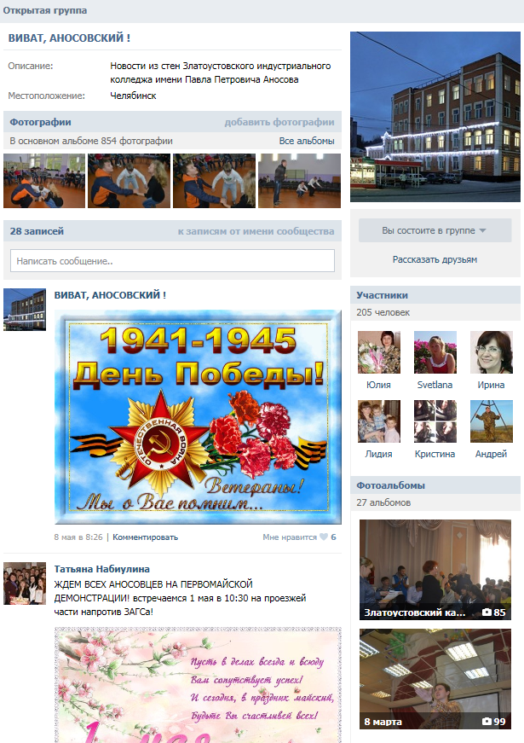

Рис. 6. Группа «Виват, Аносовский»

*Конкурс «Невероятные истории»*

Данный конкурс предусмотрен для команд поддержки и болельщиков участников (см. Приложение 2).

***Подведение итогов Мероприятия***

Ведущий приглашает участников за «Круглый стол» узнать результаты конкурсов, поделиться впечатлениями и насладиться чаепитием со сладкими призами.

Участники размещаются за «Круглым столом» и в непринужденной форме делятся впечатлениями, высказывают пожелания и замечания, дают советы и рекомендации, вносят какие-то предложения. Эти бесценные высказывания преподаватели специальности 230115 «Программирование в компьютерных системах» учитывают при корректировках программ курсов «Оператор ЭВМ» и составлении новых мероприятий.

# 3. ЛИТЕРАТУРА

1. Гагарина Л.Г., Виснадул Б.Д., Игошин А.В. Основы технологии разработки программных продуктов. Учебное пособие. - М.: ИД «Форум»: ИНФРА-М, 2010.
2. Каймин В.А. Информатика. Учебник. - 4-е изд. - М.: ИД «Форум»: ИНФРА-М, 2013.
3. Калмыкова Е.А., Кумскова И.А. Информатика. Учебное пособие для студентов среднего профессионального образования/Е.А. Калмыкова, И.А. Кумскова. - М.: ИЦ «Академия», 2010.
4. Семакин И.Г., Шестаков А.П. Основы программирования. Учебник. - М.: ИД «Мастерство», 2011.
5. Материал из Википедии - свободной энциклопедии <http://ru.wikipedia.org/wiki/Microsoft_Office>

# ПРИЛОЖЕНИЕ 1

Утверждаю: Согласовано:

Директор ГБОУ СПО (ССУЗ) Председатель совета

«Златоустовский индустриальный ветеранов ЗГО

колледж им. П.П. Аносова»

Сидоров В.В._________________ Макаров В.М._____________

**Положение**

**о проведении Городского мероприятия**

**«IT-посиделки»**

**1. Общие положения**

1.1. Мероприятие «IT-посиделки» проводится ГБОУ СПО (ССУЗ) «Златоустовский индустриальный колледж им. П.П. Аносова» и советом ветеранов ЗГО.

1.2. Мероприятие представляет собой интеллектуальную игру, проводимую в течении определенного периода и завершающуюся «Круглым столом» с чаепитием.

**2. Цели и задачи мероприятия**

2.1. Мероприятие проводится в целях:

* популяризации IT-технологий среди взрослого населения города;
* проявления внимания к старшему поколению.

2.2. Основными задачами мероприятия являются:

* содействие формированию информационной культуры у взрослого населения города;
* предоставление возможности обмена опытом практических навыков использования IT-технологий у людей старшего поколения;
* реализация обратной связи со старшим поколением, прошедшим курсы «Оператор ЭВМ» в колледже.

**3. Участники**

В мероприятии принимают участие жители города (старшее поколение), окончившие курсы «Оператор ЭВМ» в колледже.

**4. Сроки и место проведения**

Мероприятие проводится в один тур (очный) по адресу: г. Златоуст, ул. Таганайская, д. 2, тел. (3513) 62-20-63 – **24 апреля в 15.00 в каб. № 10**.

**5. Подведение итогов мероприятия** осуществляется путем участия в круглом столе «Все ли нам понравилось?» с чаепитием.

**Программа**

**проведения мероприятия «IT-посиделки»**

1 этап: представление команд «Приветствие».

2 этап: конкурс «Напиши мне письмецо!».

Тема – свободная. Участники в соответствии с выбранной темой, работают в Интернете, подбирают картинки, текст (стихи), вставляют все в документ текстового редактора MS Word. Полученный документ отправляют на эл. почту: [konkurszlatik@list.ru](mailto:konkurszlatik@list.ru). Время выполнения – 20 мин.

3 этап: конкурс «Крутой хакер».

В представленном филворде найти компьютерные термины. Время выполнения – 10 мин.

4 этап: конкурс «Интеллектуальный».

На экране представлено пять категорий, каждая из них содержит по пять вопросов разной степени сложности. Каждая команда по очереди выбирает категорию и вопрос соответствующей сложности. Количество баллов высчитывается за каждый правильный ответ.

5 этап: конкурс «Мы с аносовцами!»

Зайти на страничку социальной сети «ВКонтакте» (<http://vk.com>). Найти там группу «Виват, Аносовский» и вступить в группу.

# ПРИЛОЖЕНИЕ 2

**Конкурс «Невероятные истории»**

Ведущий зачитывает для каждой команды (по очереди) какую-либо «невероятную» историю. Задача команды – определить, правдивая эта история или выдуманная. За правильный ответ дается 1 балл.

*Примеры вопросов:*

1. Основатели фирмы Microsoft Билл Гейтс и Пол Ален учились еще в IX классе, когда получили свой первый оплачиваемый заказ на написание программы. Естественно, чтобы получить заказ, им пришлось скрыть свой возраст. Как вы считаете, правдива ли эта история? (Д*а.*)
2. Записи на компакт-диске считаются едва ли не самым надежным способом хранения информации. Но, оказывается, диски подвержены воздействию грибка, который питается углеродом и азотом, входящими в состав пластиковых покрытий компакт-дисков, таким образом, разрушая дорожки с записями. Верите ли вы в существование подобного грибка? (*Да.*)
3. Английский студент разработал интеллектуальный тостер, который печатает информацию на кусках хлеба. Тостер подключается к телефонной линии. Сервер автоматически определяет местоположение тостера по номеру телефона, после чего на тостер передается информация о погоде для данного района, которая трафаретом (солнечно, дождь, облачно) наносится на хлеб. Верите ли вы в эту историю? *(Да.)*
4. Иг-Нобелевская премия («невероятно гениальный»), которая вручается «за достижения, которые нельзя или не стоит повторять», была вручена американскому программисту, написавшему программу, защищающую клавиатуру от кошачьих лап. Его программа различает, когда клавиатурой пользуется человек, когда – кошка. В последнем случае программа срабатывает, и динамики разражаются устрашающим воем. Верите ли вы в существование подобной программы? (*Да.*)

*Дополнительные вопросы:*

1. Общеизвестен факт, что первые ЭВМ имели чрезвычайно большие размеры, а соответственно и массу. Масса первой ЭВМ составляла 1 тонну. Верно ли это утверждение? (*Нет.*)
2. В Кембридже разработана новая технология производства микрочипов: по новой технологии микрочипы могут изготавливаться из пластика. Результат – дешевые в производстве и устойчивые к механическим повреждениям микрочипы. Верите ли вы в существование подобной технологии? (*Нет.*)
3. Еще одна новинка! Одной из компаний по производству компакт-дисков созданы диски, толщина которых в 5 раз меньше обычной. Это делает их настолько гибкими, что позволяет сворачивать в трубочку. Верите ли вы в существование подобной технологии? (*Да.*)